1. Primera entrevista a Walter Drexler, del pañol. 10 de Junio 10:37

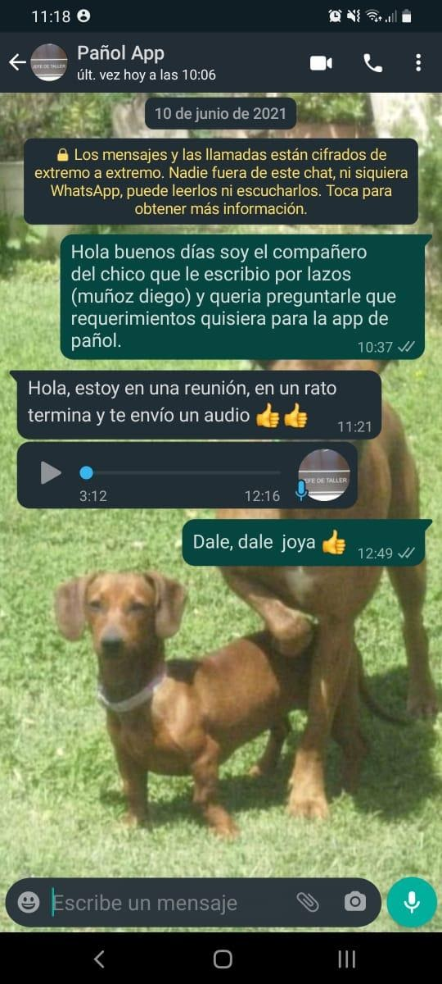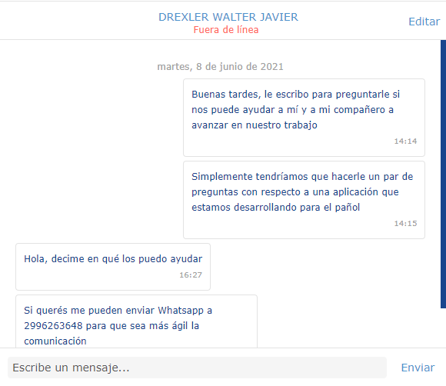

Transcripción:

-Lo que necesitamos para el pañol es tener en cuenta la velocidad, es decir, al momento de entregar herramientas debe ser lo más ágil posible, como si de una caja de supermercado se tratase

-Que no sea tediosa a la hora de distinguir las herramientas, nada de (PU1 o PU2, etc).

-Que se tenga un control del estado de ciertas herramientas o insumos del pañol, como, por ejemplo, guantes o metros de cable, nos gustaría saber cuándo es conveniente comprar unos guantes nuevos o cuando ya queda poco cable.

1. Entrevista a Alberto Armitano, también del pañol.

Mostrándole el proyecto en papel, ya bastante avanzado en el proyecto, nos dijo que podíamos agregar, lo cual fue lo siguiente:

-Mantener Apretado los distintos botones de herramientas para seleccionar varias de un momento a otro, en lugar de ir seleccionando una por una.

-Que las herramientas tengan una descripción para aclarar su uso para con los usuarios.

-Para evitar el deslogueo constante y que volverse a loguear no sea engorroso, sugirió la idea del poder loguearse con la huella digital.

1. Entrevista a Erick Calderón (Profesor de Sistemas Operativos) 13/8/21 Aproximadamente a las 10:30

Al igual que con Alberto, le mostramos el proyecto en papel y lo que él nos sugirió fue:

- Mantener la organización con los pedidos, para esto nos sugirió dividir los pedidos en secciones.

-Que el alumno pueda solicitar, devolver y comentar los pedidos.

-La posibilidad del pañolero de que pueda confirmar o rechazar los pedidos, o que sea automático mediante una base de datos.

1. Entrevista al profesor Mauricio Baier, nuestro profesor de construcción de software. 13/8/21 Aproximadamente a las 8:40

-Que las pantallas de pañolero y alumno se basen en el logueo.

-Que se pueda previsualizar el pedido antes de subirlo y antes de confirmarlo.

-Que se note bien claro si el pedido fue aceptado o rechazado.

5. Segunda entrevista a Alberto Armitano. 7/9/21

Aproximadamente a las 8:30

Con Emiliano fuimos hasta el pañol para rehacer unas preguntas que quizás faltaron hacer para aclarar ciertas cosas puntuales del pañol.

¿Cómo funciona el método de préstamo de herramientas?

* Nosotros trabajamos con el cuaderno de comunicaciones, los dividimos por sección, cuando piden una herramienta les retenemos el cuaderno hasta la devolución de la herramienta.

¿Cuánto es el tiempo de préstamo?

* Tienen el horario completo del pañol, desde que abrimos hasta que cerramos, desde las 8 hasta las 11:50.

¿Cómo ingresan las herramientas al pañol?

* Nosotros ya contábamos con un stock de herramientas, pero vamos sumando algunas con la plata venidas de nación, además contamos con un ingreso mensual.

¿Qué método siguen para hacer el inventario?

* El inventario es muy dinámico, todo el tiempo están entrando y saliendo herramientas, si bien contamos con una base de herramientas, ese es el tema, no podemos centrarnos en “tenemos x cantidad de destornilladores rojos”, lo que nos sirve a nosotros es saber cuantos destornilladores tenemos en general. Por otro lado, tenemos materiales que se llaman inventaríales o también llamados patrimoniales, que vendrían a ser los taladros y todas las maquinas.

¿Quién tiene control y acceso al pañol?

* Solo los pañoleros tenemos la llave para abrir y cerrar el pañol.

¿Si un profesor requiere una herramienta es lo mismo que si un alumno lo pide?

* En ese caso se usa la plantilla solo para profesores, pero sí se anota lo mismo.

En caso de que una herramienta no sea devuelta o esta sea devuelta rota. ¿Qué sucede?

* La herramienta tiene que ser reemplazada por quien o quienes la perdieron o rompieron.

¿Si falta algo en el inventario que se hace?

* No tiene por qué faltar nada, todos los movimientos que suceden acá adentro quedan todos registrados en las planillas.

6. Entrevista a Dana Vizcaíno. 13/9 13:30.

Usando las preguntas que junto a Agustina desarrollamos recibimos las siguientes respuestas:

¿Te parece útil y/o necesaria esta aplicación sobre el pañol?

* Sí, me parece bastante útil, tal vez yo no lo necesite porque no está destinada a mí, pero para el resto de la escuela me parece bastante útil.

¿Te parece fácil o difícil de entender la aplicación?

* Me pareció bastante fácil de entender.

¿Estás satisfecha con el diseño de la aplicación?

* Me gustaría que cambien el carrito de los pedidos, porque da la impresión de que voy a comprar la herramienta, un paquete quizás podrías ser el icono ideal.

¿Qué te gustaría que le agreguemos algo a la aplicación?

* No mucho, solo que al finalizar la aplicación estén claras las imágenes de la aplicación, y que todas las herramientas tengan todo el mismo fondo.

7. Entrevista a los padres de Emiliano 12/9 17:50.

Usando las mismas preguntas que formulamos junto a Agustina, estas respuestas fueron las que conseguimos:

Padre:

¿Te parece útil y/o necesaria esta aplicación sobre el pañol?

* Sí, realmente puede ser algo útil.

¿Te parece fácil o difícil de entender la aplicación?

* Me pareció fácil.

¿Estás satisfecha con el diseño de la aplicación?

* Estoy conforme.

¿Qué te gustaría que le agreguemos algo a la aplicación?

* Le agradecería la firma de quien entrega la herramienta.

Madre:

¿Te parece útil y/o necesaria esta aplicación sobre el pañol?

* Sí, muy buena.

¿Te parece fácil o difícil de entender la aplicación?

* Me pareció fácil.

¿Estás satisfecha con el diseño de la aplicación?

* Sí, estoy conforme, se entiende la aplicación.

¿Qué te gustaría que le agreguemos algo a la aplicación?

* Me gustaría que se pueda comentar o agregar algún tipo de observación en los pedidos, como, por ejemplo, si la herramienta fue entregada en condiciones, o por ahí la herramienta estaba dañado al momento de ser recibida en parte del alumno.

8. Entrevista a un trabajador en el rubro del petróleo. 29/8/21 Aproximadamente a las 23:00.

Explicándole de la mejor manera posible el funcionamiento de nuestra aplicación, el entrevistado nos dijo que se parecía bastante a una aplicación que ellos usaban para realizar pedidos de herramientas y materiales a la empresa para realizar los distintos trabajos. Nos explicó que ellos tenían una vista, es decir, una “aplicación distinta” a quienes administraban esos pedidos, ya sea para aceptarlos o rechazarlos, lo que vendría a ser el sector administrativo. Nos comentó que nuestro sistema era básicamente el mismo que ellos usaban, así que íbamos por buen camino.